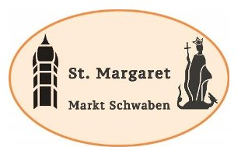

Pfarrgemeinderat der
katholischen Kirchengemeinde St. Margaret
in Markt Schwaben

Markt Schwaben, 01.April 2026
Herrn Pfarrer Walter
Herrn Pastoralreferent Kirnberger
Angehörige des Pfarrgemeinderates 2026-2030
Interessierte Personen

Einladung zur Sitzung des Pfarrgemeinderates

Zu unserer nächsten Sitzung am

Dienstag, 21. April 2026, 19.30 h, im Margaretensaal des Pfarrhauses

lade ich Sie herzlich ein.

Der Vorstand schlägt folgende Tagesordnung vor:

Besinnlicher Einstieg durch Dorothea Göttgens-Hansen

TOP 1 Begrüßung

TOP 2 Formalia

- Genehmigung des Protokolls der konstituierenden Sitzung
- Genehmigung der Tagesordnung

TOP 3 Tätigkeitsberichte

    - Berichte der Hauptamtlichen
    - Wesentliche Informationen aus den Sachausschüssen

TOP 4 Sonstiges

- Planungen Fronleichnam mit Vereinsempfang
- Planungen Pfarrfest 2026

Die Sitzung ist öffentlich und ich freue mich, Sie/Euch persönlich zu begrüßen.

Freundliche Grüße

Stefanie v.Usslar
Vorsitzende Pfarrgemeinderat St. Margaret

V.i.S.d.P: Stefanie v.Usslar, Vorsitzende PGR, Zinngießergasse 37, Markt Schwaben

